第十七届高交会参展项目征集表
一、基本信息
项目名称
所属领域： |  |  | 01.新一代信息技术、互联网  02.光机电一体化、先进装备制造  03.生物、农业、医药、医疗器械  04.新材料、新能源、环境保护  05.其他
项目负责人 |  |  | 参展联系人
姓名：  所在院系：  手机：  电子邮箱： |  |  | 姓名：  所在院系：  手机：  电子邮箱：
成果阶段： |  | 01文章 02专利 03小样 04中试 05产业化
参展形式： |  | 01展品参展（请填写以下第二、第三、第四部分）  02展板参展（仅填写以下第三、第四部分，不用填第二部分）
是否有视频展示： |  | 01是（请填写第五部分） 02否
二、展品
- 产品体积：长 厘米 宽 厘米 高 厘米
- 最小展位面积：长 厘米 宽 厘米 高 厘米
- 接电要求：
01、不需电源 02、普通接电设备（产品功率： ）
03、特殊接电要求：电压 伏特，电流 安培。
- 网络要求：
- 01、不需网络 02、需要网络
- 其他要求：
- 参展形式描述（采用何种形式、手段可以完美、形象、有效地展示）：
（例如：展品是否需要落地摆放，是否需要空间演示，演示空间描述）

- 请附1张以上产品的高清照片：

三、展板（展板由科技部统一制作， 字数要求：中文字数300-350字 图片：1-2张高清图片）
提示：请严格控制中文字数，文字过多或过少都会影响您的项目的展示效果和推广效果
模板：（请删除后再填写）
无机胶纤维复合材料制备技术
Fiber Sheet or Fabric Reinforced Inorganic Binder Composites
纤维增强树脂（FRP）复合材料由于具有轻质高强及耐腐蚀等特性，外贴FRP技术已被广泛用来提升已有混凝土结构的力学性能及耐久性。但由于使用有机环氧树脂作为连续纤维的基体及加固施工中的粘接剂，FRP加固体系的耐高温性能较差，且有机树脂和混凝土的粘结界面在潮湿或冻融环境的长期作用下会引起显著的耐久性问题,这限制了该技术的使用。因此，基于连续纤维增强无机树脂的混凝土结构补强技术已开始成为国际混凝土结构加固领域的研究热点。本技术基于自行开发的新型无机胶结材料，制备纤维织物增强无机树脂复合材料，用于加固混凝土结构，可解决与混凝土基体的界面力学问题，从而为在役混凝土结构的安全、使用、耐久性能的更新设计提供了新技术途径。
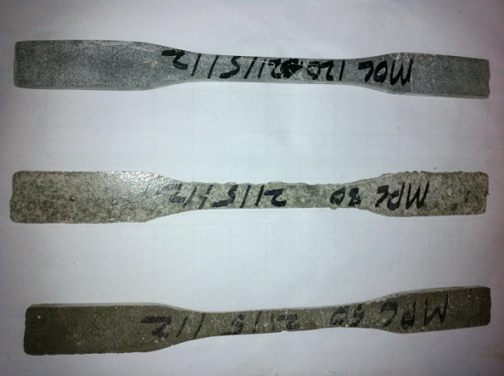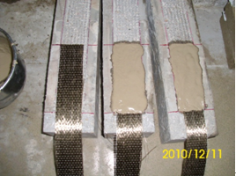

成果单位：深圳大学土木学院 成果负责人：
联系电话 ： 手机： 电子邮箱：

四、宣传册（由科技部统一制作，要求：中文字数300-500字，图片1-3张）
提示：每个项目占一个单面，而非正反两面。文字过多或过少都会影响您的项目的展示效果
模板：（请删除后再填写）
人源抗HIV工程抗体
A human anti-HIV engineering antibody

成果简介（300-500字）
该抗体具有特异性、协调性和天然性作用于HIV病毒GP120和GP41蛋白的功能，具有阻断HIV病毒感染细胞和中和HIV病毒颗粒等效应，从多个角度考虑HIV的防治效果。主要体现在该抗体既作用于HIV上的CD4结合位点，又可以作用于HIV上的CCR5结合位点，具有双重阻止HIV感染宿主细胞的作用。同时该抗体能协同性作用于病毒表面的两个位点从而将更有效地执行病毒清除功能以期达到预防和治疗HIV感染的目的。
技术创新
集特异性、天然性、协同性和广谱作用于一体。
专利情况
申请号：
市场前景及应用领域
由于抑制H IV 逆转录酶活性的药物和抑制病毒蛋白水解的蛋白酶抑制剂这两类药物易诱导H IV耐药，且对人体有较强的毒副作用等，越来越多的患者无法持续地接受这些抗H IV药物的治疗。因此，开发新的阻止病毒进入的第3类抗H IV药物已经成为研究的热点，而阻止病毒进入并具清除病毒功能的药物更为我们所期待。 本产品以阻断与中和相结合的作用方式以期达到防治HIV的更佳效果，同时，功能上具有协同清理HIV病毒的效应是本产品的一大特色。
该抗体最终目标为1类新药，作为防治HIV的重要手段。

合作方式：面谈
项目单位：深圳大学 医学院 生化中心 成果负责人：
联系电话：0755- 手机： 电子邮箱：

抗HIV协同抗体的作用图解：
- 清理作用 结合于病毒表面，清除体内HIV病毒
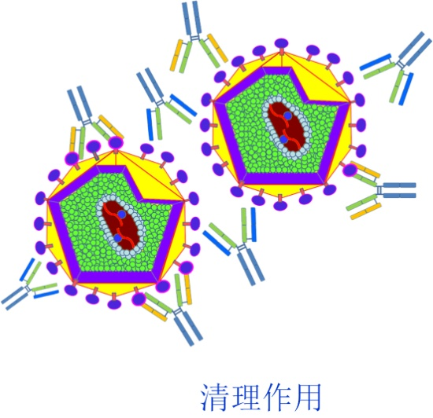
五、视频展示（请简单说明展示内容）
提示：请制作视频时注意播放时间不要超过3分钟

填表说明：
- 每一项目填写一份表格；
- 交表方式：请发给本学院科研秘书电子邮箱，由各学院统一上报到科学技术部；
- 交表时间：2015年9月10日（周四）下班前
- 科学技术部联系人：孙妮 26536623 短号672725
email：sunni@szu.edu.cn 办公楼519室

